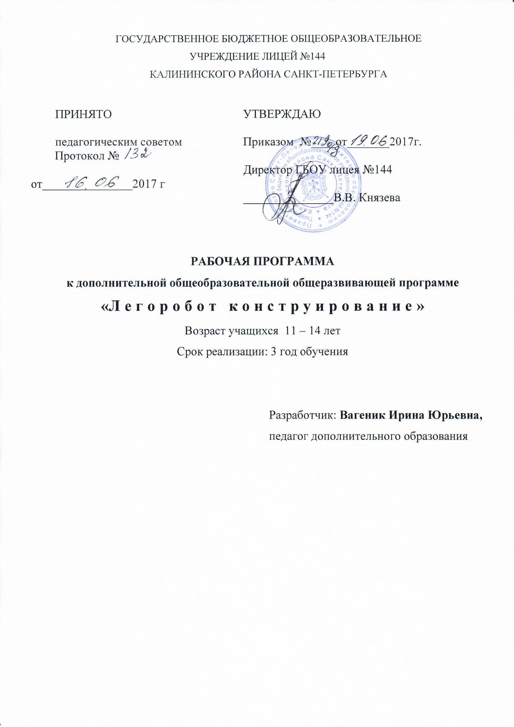
ПОЯСНИТЕЛЬНАЯ ЗАПИСКА
Робототехника вошла в мир в середине 20 века. С началом нового тысячелетия в большинстве стран робототехника стала занимать существенное место в школьном образовании.
Направленность
Образовательная программа «Легоробот конструирование» имеет техническую направленность и предполагает базовый уровень освоения.
Объем и срок реализации программы
Общее количество учебных часов – 360 часов за 3 года обучения.
3 год обучения – 144 часа (2 раза в неделю по 2часа).
Цель и задачи
Цель: создание условий для формирования у учащихся теоретических знаний и практических навыков в области начального технического конструирования и основ программирования, развитие научно-технического и творческого потенциала личности ребенка, формирование ранней профориентации.
Задачи
Обучающие
- формировать умение работать с конструктором LEGO. MINDSTORMS 2.0, EV3
- познакомить учащихся со спецификой работы над различными видами моделей роботов на простых примерах (Лего-роботов);
- научить различным технологиям создания роботов, механизмов;
- научить добиваться высокого качества изготовленных моделей (добротность, надежность, привлекательность);
- научить составлять программы для роботов различной сложности;
- способствовать формированию умения достаточно самостоятельно решать технические задачи в процессе конструирования моделей (планирование предстоящих действий, самоконтроль, умение применять полученные знания, приёмы и опыт в конструировании).
- через создание собственных проектов прослеживать пользу применения роботов в реальной жизни.
Развивающие
- развивать мыслительные операции: анализ, синтез, обобщения, сравнения, конкретизация; алгоритмическое и логическое мышление, устную и письменную речь, память, внимание, фантазию;
- -развить у детей элементы изобретательности, технического мышления и творческой инициативы;
- -развить глазомер, творческую смекалку, быстроту реакции;
- -ориентировать учащихся на использование новейших технологий и методов организации практической деятельности в сфере моделирования;
- -развить способности программировать.
Воспитательные
- воспитать у детей чувство патриотизма и гражданственности на примере истории российской техники;
- воспитать высокую культуру труда обучающихся;
- сформировать качества творческой личности с активной жизненной позицией;
- сформировать навыки современного организационно-экономического мышления, обеспечивающие социальную адаптацию в условиях рыночных отношений;
- воспитывать ценностное отношение к предмету информатика, взаимоуважение друг к другу, эстетический вкус, бережное отношение к оборудованию и технике, дисциплинированность.
Данная программа основана на взаимосвязи процессов обучения, воспитания и развития учащихся.
Особенности организации образовательного процесса третьего года обучения
Основными принципами работы по программе являются:
- принцип научности, который заключается в сообщении знаний об устройстве персонального компьютера, программах кодирования действий роботов и т.д., соответствующих современному состоянию науки;
- принцип доступности выражается в соответствии образовательного материала возрастным особенностям детей и подростков;
- принцип сознательности предусматривает заинтересованное, а не механическое усвоение воспитанниками знаний, умений и навыков;
- принцип наглядности выражается в демонстрации готовых моделей роботов и этапов создания моделей роботов различной сложности;
- принцип вариативности.
Некоторые программные темы могут быть реализованы в различных видах технической деятельности, что способствует вариативному подходу к осмыслению этой или иной творческой задачи, исследовательской работы. Содержание занятий дифференцированно, с учетом возрастных и индивидуальных особенностей детей и подростков. В ней отражены условия для индивидуального творчества, а также для раннего личностного и профессионального самоопределения детей, их самореализации и саморазвития.
Количество детей в группе:
3 года обучения – не менее 10 человек.
Планируемые результаты освоения программы третьего года обучения
Личностными результатами изучения программы являются формирование следующих умений:
- оценивать жизненные ситуации (поступки, явления, события) с точки зрения собственных ощущений (явления, события),
- в предложенных ситуациях отмечать конкретные поступки, которые можно оценить как хорошие или плохие; ·
- называть и объяснять свои чувства и ощущения, объяснять свое отношение к поступкам с позиции общечеловеческих нравственных ценностей; · самостоятельно и творчески реализовывать собственные замыслы.
Метапредметными результатами изучения программы «Легоробот конструирование» является формирование следующих универсальных учебных действий (УУД):
Познавательные УУД:
- определять, различать и называть детали конструктора,
- конструировать по условиям, заданным взрослым, по образцу, по чертежу, по заданной схеме и самостоятельно строить схему,
- ориентироваться в своей системе знаний: отличать новое от уже известного, ·
- перерабатывать полученную информацию: делать выводы в результате совместной работы всей группы,
- сравнивать и группировать предметы и их образы.
Регулятивные УУД:
- уметь работать по предложенным инструкциям,
- умение излагать мысли в четкой логической последовательности,
- отстаивать свою точку зрения,
- анализировать ситуацию и самостоятельно находить ответы на вопросы путем логических рассуждений,
- определять и формулировать цель деятельности на занятии с помощью педагога.
Коммуникативные УУД: ·
- уметь работать в паре и в коллективе;
- уметь рассказывать об алгоритме работы,
- уметь работать над проектом в команде, эффективно распределять обязанности.
Предметными результатами изучения курса являются формирование следующих умений
и знаниями:
- основные понятия робототехники;
- основы алгоритмизации;
- умения автономного программирования;
- знания среды LEGO ;
- умения подключать и задействовать датчики и двигатели;
- навыки работы со схемами.
Учащиеся получат возможность научиться:
- собирать базовые модели роботов;
- составлять алгоритмические блок-схемы для решения задач;
- использовать датчики и двигатели в простых задачах;
- программировать;
- использовать датчики и двигатели в сложных задачах, предусматривающих многовариантность решения;
- проходить все этапы проектной деятельности, создавать творческие работы.

Календарно-тематическое планирование к программе "Легоробот конструирование"
3 год обучения

№ п/п | Название темы | Кол-во часов | Дата по плану | Дата по факту
1 | Вводное занятие. Правила поведения и ТБ в кабинете информатики. Введение в предмет. Беседа «Роботы будущего». | 2 | 01.09.2017
2 | Знакомство с набором Lego Mindstorms NXT 2.0 сборки 8547. Что необходимо знать перед началом работы с NXT. Датчики, моторы конструкторов LEGO на базе компьютера NXT (Презентация). Сборка первых моделей роботов «Пятиминитука» по инструкции. | 2 | 06.09.2017
3 | Аппаратный и программный состав конструкторов LEGO на базе компьютера NXT (Презентация), сервомотор NXT. Сборка первых моделей роботов «Пятиминитука» по инструкции. | 2 | 08.09.2017
4 | Способы соединения деталей и узлов робота. . Сборка первых моделей роботов «Пятиминитука» по инструкции. | 2 | 13.09.2017
5 | Простейший робот (тележка). Изучение программного обеспечения. | 2 | 15.09.2017
6 | Изучение программного обеспечения, изучение среды программирования, управления. Разработка программ для выполнения поставленных задачи: короткое задание из 4-5 блоков | 2 | 20.09.2017
7 | Описание микрокомпьютера NXT. Интерфейс, главное меню. Разработка программ для выполнения поставленных задачи: короткое задание из 4-5 блоков. | 2 | 22.09.2017
8 | Описание микрокомпьютера NXT. Интерфейс, главное меню. Разработка программ для выполнения поставленных задачи: короткое задание из 4-5 блоков. | 2 | 27.09.2017
9 | Описание микрокомпьютера NXT. Интерфейс, главное меню. Разработка программ для выполнения поставленных задачи: короткое задание из 4-5 блоков. | 2 | 29.09.2017
10 | Установка соединения с ПК. Разработка программ для выполнения поставленных задачи: короткое задание из 4-5 блоков. | 2 | 04.10.2017
11 | Установка соединения с ПК. Разработка программ для выполнения поставленных задачи: короткое задание из 4-5 блоков. | 2 | 06.10.2017
12 | Установка соединения с ПК. Разработка программ для выполнения поставленных задачи: короткое задание из 4-5 блоков. | 2 | 11.10.2017
13 | Установка соединения с ПК. Использование Bluetooth. Разработка программ для выполнения поставленных задачи: короткое задание из 4-5 блоков. | 2 | 13.10.2017
14 | Конструирование более сложного робота. Создание и тестирование "Трёхколёсного робота". | 2 | 18.10.2017
15 | Конструирование более сложного робота. Создание и тестирование "Трёхколёсного робота". | 2 | 20.10.2017
16 | Конструирование более сложного робота. Создание и тестирование "Бот-внедорожник". | 2 | 25.10.2017
17 | Конструирование более сложного робота. Создание и тестирование "Бот-внедорожник". | 2 | 27.10.2017
18 | Конструирование более сложного робота. Отладка, доработка программы модели "Бот-внедорожник". | 2 | 01.11.2017
19 | Конструирование более сложного робота. Создание и тестирование своей модели "Бот-внедорожник". | 2 | 03.11.2017
20 | Конструирование более сложного робота. Создание и тестирование своей модели "Бот-внедорожник". | 2 | 08.11.2017
21 | Конструирование более сложного робота. Создание и тестирование своей модели "Бот-внедорожник". | 2 | 10.11.2017
22 | Конструирование более сложного робота. Создание и тестирование «Гусеничный робот». | 2 | 15.11.2017
23 | Конструирование более сложного робота. Создание и тестирование «Гусеничный робот». | 2 | 17.11.2017
24 | Конструирование более сложного робота. Создание и тестирование4-х колёсного или гусеничного робота. | 2 | 22.11.2017
25 | Конструирование более сложного робота. Создание и тестирование робота-богомола МАНТИ, АЛЬФАРЕКСА (ALFAREX), робота 'АЛЬФАРЕКС. | 2 | 24.11.2017
26 | Конструирование более сложного робота. Создание и тестирование робота-богомола МАНТИ, АЛЬФАРЕКСА (ALFAREX), робота 'АЛЬФАРЕКС. | 2 | 29.11.2017
27 | Конструирование более сложного робота. Создание и тестирование «бот – сумоиста». | 2 | 01.12.2017
28 | Конструирование более сложного робота. Создание и тестирование «бот – сумоиста». | 2 | 06.12.2017
29 | Соревнование "роботов сумоистов" объединения. Категории соревнований "роботов сумоистов". Участие в соревнованиях "роботов сумоистов". Изучение конструкции, выявление плюсов и минусов бота. | 2 | 08.12.2017
30 | Виды "роботов сумоистов". Правила соревнований. Участие в соревнованиях "роботов сумоистов". Изучение конструкции, выявление плюсов и минусов бота. | 2 | 13.12.2017
31 | Знакомимся с набором Lego Mindstorms EV3. Состав, перечень деталей | 2 | 15.12.2017
32 | Создание первого робота Lego Mindstorms EV3 "Робот-тележка". Знакомство со средой программирования. Устройство блока EV3 | 2 | 20.12.2017
33 | Команды, задающие движение роботу-тележке | 2 | 22.12.2017
34 | Прямолинейное движение, повороты, разворот на месте остановка | 2 | 27.12.2017
35 | Интерфейс программы. Перечень терминов. Экран, режим "Изображение". | 2 | 29.12.2017
36 | Режим "Изображение" | 2 | 10.01.2018
37 | Программный блок "Звук" | 2 | 12.01.2018
38 | Блок "Индикатор состояния модуля" | 2 | 17.01.2018
39 | Решение задач | 2 | 19.01.2018
40 | «Балансировщик». | 2 | 24.01.2018
41 | Знакомство с механизмами. Сервомоторы. | 2 | 26.01.2017
42 | Инфракрасный маяк. | 2 | 31.01.2018
43 | Инфракрасный датчик. | 2 | 02.02.2018
44 | Датчик касания. | 2 | 07.02.2018
45 | Датчик освещенности. | 2 | 09.02.2018
46 | Блок «действие». | 2 | 14.02.2018
47 | Блок «датчики». | 2 | 16.02.2018
48 | Блок «операторы». | 2 | 21.02.2018
49 | Блок «данные», «дополнения» | 2 | 28.02.2018
50 | Блок «дополнения» | 2 | 02.03.2018
51 | TRACK3R. Бульдозер. Сборка по схеме. | 2 | 07.03.2018
52 | TRACK3R. Программирование. | 2 | 09.03.2018
53 | TRACK3R. Модернизация модели под конкретные задачи. | 2 | 14.03.2018
54 | R3PTAR, робот-змея. Сборка по схеме. | 2 | 16.03.2018
55 | R3PTA. Программирование. | 2 | 21.03.2018
56 | R3PTA. Модернизация модели под конкретные задачи. | 2 | 23.03.2018
57 | R3PTA. Своя змея. | 2 | 28.03.2018
58 | Puppy, робот-собачка. Сборка по схеме. | 2 | 30.03.2018
59 | Puppy. Программирование. | 2 | 04.04.2018
60 | Puppy. Модернизация модели. | 2 | 06.04.2018
61 | Puppy. Своя собака. | 2 | 11.04.2018
62 | Робо-рука. Сборка по схеме. | 2 | 13.04.2018
63 | Робо-рука. Программирование. | 2 | 18.04.2018
64 | Робо-рука. Модернизация модели, и программирование различных манипуляций. | 2 | 20.04.2018
65 | Робо-рука. Свой проект манипулятора. | 2 | 25.04.2018
66 | Соревновательная деятельность: следование по линии | 2 | 27.04.2018
67 | Соревновательная деятельность: объезд препятствий | 2 | 04.05.2018
68 | Соревновательная деятельность: Сумо роботы | 2 | 11.05.2018
69 | Творческий проект с использованием Лего Mindstorms EV3. Выбор темы проекта. Общее планирование. Конструирование. | 2 | 16.05.2018
70 | Программирование робота. | 2 | 18.05.2018
71 | Тестирование и доработка. | 2 | 23.05.2018
72 | Итоговое занятие. Защита проекта. | 2 | 25.05.2018

СОДЕРЖАНИЕ
3 го года обучения
- Вводное занятие.
Теория. Правила поведения и техника безопасности в кабинете информатики и при работе с конструкторами. Введение в предмет. Беседа «Роботы будущего».
- Знакомство с набором Lego Mindstorms NXT 2.0 сборки 8547
Теория. Знакомство с набором Lego Mindstorms NXT 2.0 сборки 8547. Что необходимо знать перед началом работы с NXT. Датчики, моторы конструкторов LEGO на базе компьютера NXT (Презентация), аппаратный и программный состав конструкторов LEGO на базе компьютера NXT (Презентация), сервомотор NXT. Способы соединения деталей и узлов робота.
Практика. Сборка первых моделей роботов «Пятиминутка» по инструкции. Простейший робот (тележка).
- Изучение среды управления и программирования
Теория. Изучение программного обеспечения, изучение среды программирования, управления. Краткое изучение программного обеспечения, изучение среды программирования и управления. Описание микрокомпьютера NXT. Интерфейс, главное меню. Установка соединения с ПК. Использование Bluetooth.
Практика. Разработка программ для выполнения поставленных задачи: несколько коротких заданий из 4-5 блоков
- Конструирование более сложного робота
Теория. Создание и тестирование "Трёхколёсного робота", "Бот-внедорожник", "Гусеничного робота", «бот – сумоиста», 4-х колёсного или гусеничного робота, робота-богомола МАНТИ, АЛЬФАРЕКСА (ALFAREX), робота 'АЛЬФАРЕКС'.
Практика. Разработка программ для выполнения поставленных задачи: несколько коротких заданий. Количество блоков в программах более 5 штук (более сложная программа).
- Соревнование "роботов сумоистов" объединения
Теория. Категории соревнований "роботов сумоистов". Виды "роботов сумоистов". Их плюсы и минусы. Правила соревнований.
Практика. Участие в соревнованиях "роботов сумоистов". Изучение конструкции, выявление плюсов и минусов бота.
- Знакомимся с набором Lego Mindstorms EV3
Теория. Знакомство с набором Lego Mindstorms EV3
Что необходимо знать перед началом работы с EV3. Знакомство с контроллером EV3. Встроенные программы. Датчики. Среда программирования. Стандартные конструкции роботов. Колесные, гусеничные и шагающие роботы. Решение простейших задач. Цикл, Ветвление, параллельные задачи
Практика. Двухмоторная тележка. Колесные, гусеничные и шагающие роботы. Кегельринг. Следование по линии. Путешествие по комнате. Поиск выхода из лабиринта.
- Участие в конкурсах и соревнованиях по робототехнике и легоконструированию
Теория. Виды соревнований. Правила соревнований. Судейство. Рассказ о соревнованиях роботов: Евробот, фестиваль мобильных роботов, олимпиады роботов. Спортивная робототехника. В т.ч. - бои роботов (неразрушающие). Конструкторы и «самодельные» роботы.
Практика. Создание моделей для соревнований. Проведение соревнований в объединении. Участие в соревнованиях различного уровня.
- Сбор и исследование моделей роботов на выбор.
Практика. Создание моделей по выбору, видео
- Гоночная машина - автобот - автомобиль с возможностью удалённого управления и программирования его для движения по цветным линиям на полу!
- Бот с ультразвуковым датчиком - 4-х колёсный робот с интеллектуальной программой, принимающей решение куда ехать при наличии препятствия.
- Бот с датчиком касания - 4-х колёсный робот с программой, использующей датчик касания в качестве инструмента для определения препятствий.
- Бот с датчиком для следования по линии - робот, программа которого настроена на его движение по чёрной линии.
- Бот стрелок - простейший робот, стреляющий в разные стороны шариками.
- Итоговое занятие
Практика. Подведение итогов работы: Демонстрация своего любимого робота.

